课程编号 1800450085
得分 | 教师签名 | 批改日期
深 圳 大 学 实 验 报 告

课程名称： 大学物理实验（二）
实验名称： 霍尔效应及其应用
学 院： 数学与统计学院
指导教师： 倪燕翔、李颖贞
报告人： 王曦 组号： 20
学号 2021192010 实验地点 致原楼214
实验时间： 2022 年 11 月 17 日
提交时间： 2022年11月24日

一、实验目的
1. 了解产生霍尔效应的物理原理.
2. 学习控制变量法和对称测量法.
3. 测量霍尔器件的输出特性.
4. 利用霍尔元件测量长直螺线管的轴向磁场分布(霍尔效应的应用).

二、实验原理
1. 霍尔效应
1.1 霍尔电势
洛伦兹力
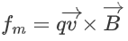(1),
静电场力
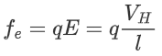(2),
电流
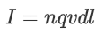(3),
由二力平衡:
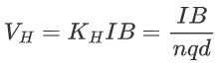(4),
其中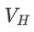为霍尔电动势, 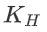为霍尔器件的灵敏度, 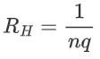为材料的霍尔系数.
1.2 样品的导电类型
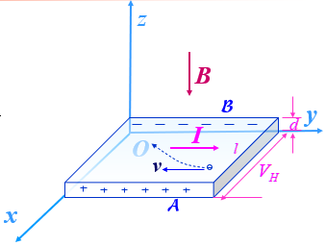
图1:N型导体与P型导体
在如上图所示的条件下:
(1)N型:电势A点高于B点.
(2)P型:电势B点高于A点.

2. 霍尔元件的输出特性测量
2.1 控制变量法
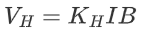(5)
(1)控制B不变,研究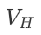与工作电流的关系.
(2)控制工作电流不变,研究与磁感应强度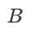的关系.
2.2 附加电动势
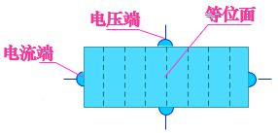
图2:附加电动势
(1)电热:爱廷豪森效应.
(2)温差:能斯特效应、里纪勒杜克效应.
(3)不等电位差:零位误差.
2.3 对称测量法消除附加电动势
通过改变磁场的方向或改变霍尔电流的方向,即分别测量四组不同方向的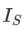和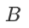组合的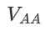后求平均
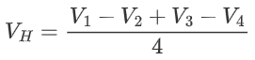.
能斯特效应引起的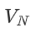的方向仅与的方向有关.
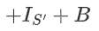:
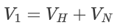(6),
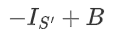:
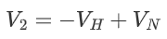(7).

3. 霍尔器件的应用
3.1 测量螺线管的磁场分布
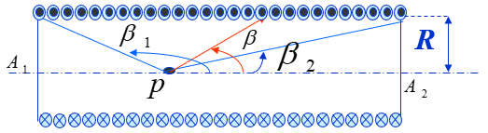
图3: 螺线管的磁场分布

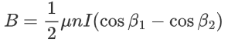(8).
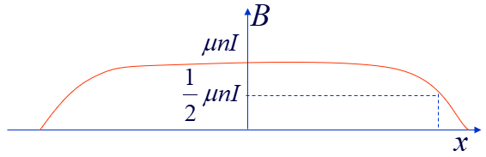
图4:螺线管的磁感应强度与距离螺线管中心的距离的关系图象

三、实验仪器：
霍尔器件输出特性测量仪器.

仪器操作注意事项:
(1)测试仪开关机前将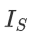和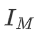旋钮逆时针转到底,防止输出电流过大.
(2)和接线不可颠倒,防止烧坏霍尔片.
(3)式样应置于螺旋线圈/铁芯气隙内磁场均匀处(即尽量处于中心).
(4)电压表调零.
四、实验内容与步骤
4.1 霍尔器件输出特性测量
4.1.1测绘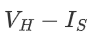曲线
试验仪双刀开关倒向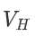,测试仪功能选择置于,调节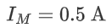.
4.1.2测绘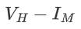曲线
保持值不变,调节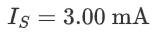.
注意记录电磁铁规格数值,单位为千高斯/安(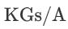).

4.2 测量螺线管轴线上的磁场分布
先调零,然后设定励磁电流、工作电流,将霍尔片从螺线管右端移到左端,记录数据.
注意记录线圈的霍尔灵敏度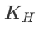,单位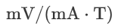.

五、数据记录：
组号： 20 ；姓名 王曦
5.1 测量霍尔片的输出特性,确定样品的霍尔系数
5.1.1保持励磁电流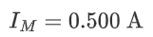不变,将实验仪双刀开关倒向” 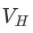”,测试仪功能选择置于” ”,测绘曲线.
励磁线圈参数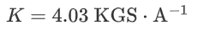
霍尔片厚度
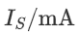 | 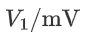 | 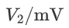 | 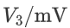 | 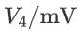 | 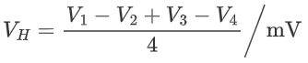
 | 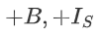 | 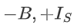 | 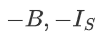 | 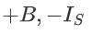
1.00 | 2.39 | -2.43 | 2.43 | -2.40 | 2.413
1.50 | 3.59 | -3.64 | 3.64 | -3.59 | 3.615
2.00 | 4.79 | -4.86 | 4.86 | -4.79 | 4.825
2.50 | 6.01 | -6.09 | 6.09 | -6.01 | 6.050
3.00 | 7.19 | -7.28 | 7.29 | -7.18 | 7.235
3.50 | 8.41 | -8.52 | 8.52 | -8.41 | 8.465
4.00 | 9.60 | -9.73 | 9.73 | -9.59 | 9,662
以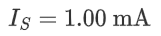时为例,此时
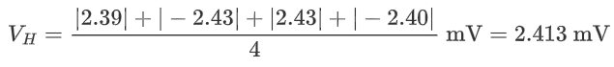 (8).

5.1.2测绘曲线
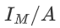
0.300 | 4.31 | -4.38 | 4.38 | -4.28 | 4.338
0.400 | 5.72 | -5.82 | 5.83 | -5.72 | 5.772
0.500 | 7.18 | -7.28 | 7.29 | -7.18 | 7.232
0.600 | 8.62 | -8.72 | 8.73 | -8.62 | 8.672
0.700 | 10.07 | -10.18 | 10.18 | -10.07 | 10.125
0.800 | 11.50 | -11.60 | 11.60 | -11.50 | 11.550

以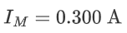时为例,此时
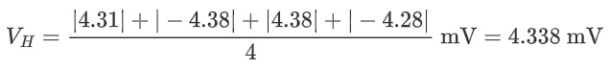 (9).

5.2 用霍尔片测量螺线管轴线上的磁场分布
霍尔片工作电流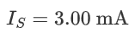
励磁电流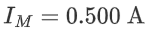
霍尔元件灵敏度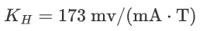
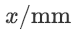 |  |  |  |  | 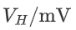 | 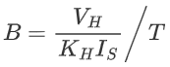
0 | -0.24 | 0.86 | -0.86 | 0.21 | 0.542 | 0.00105
0.5 | -0.44 | 1.03 | -1.05 | 0.42 | 0.735 | 0.00142
1 | -0.74 | 1.33 | -1.36 | 0.70 | 1.033 | 0.00199
1.5 | -1.16 | 1.73 | -1.77 | 1.12 | 1.445 | 0.00278
2 | -1.63 | 2.20 | -2.24 | 1.60 | 1.917 | 0.00369
3 | -2.25 | 2.83 | -2.85 | 2.20 | 2.532 | 0.00488
5 | -2.68 | 3.24 | -3.26 | 2.63 | 2.952 | 0.00569
7 | -2.78 | 3.35 | -3.38 | 2.75 | 3.065 | 0.00591
11 | -2.83 | 3.40 | -3.43 | 2.82 | 3.120 | 0.00601
15 | -2.78 | 3.36 | -3.38 | 2.75 | 3.067 | 0.00591
17 | -2.62 | 3.20 | -3.22 | 2.59 | 2.908 | 0.00560
0.019 | -2.05 | 2.64 | -2.65 | 2.01 | 2.337 | 0.00450
20 | -1.22 | 1.79 | -1.82 | 1.17 | 1.500 | 0.00289
21 | -0.47 | 1.07 | -1.08 | 0.44 | 0.765 | 0.00147
21.5 | -0.26 | 0.85 | -0.88 | 0.24 | 0.557 | 0.00107
22 | -0.12 | 0.72 | -0.75 | 0.09 | 0.420 | 0.00081
22.5 | -0.03 | 0.61 | -0.64 | -0.01 | 0.323 | 0.00062
23 | 0.05 | 0.54 | -0.59 | -0.09 | 0.318 | 0.00061
以时为例,此时
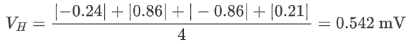(10),
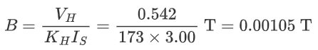(11).

六、数据处理
6.1测量霍尔片的输出特性,确定样品的霍尔系数
6.1.1 测绘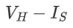曲线.
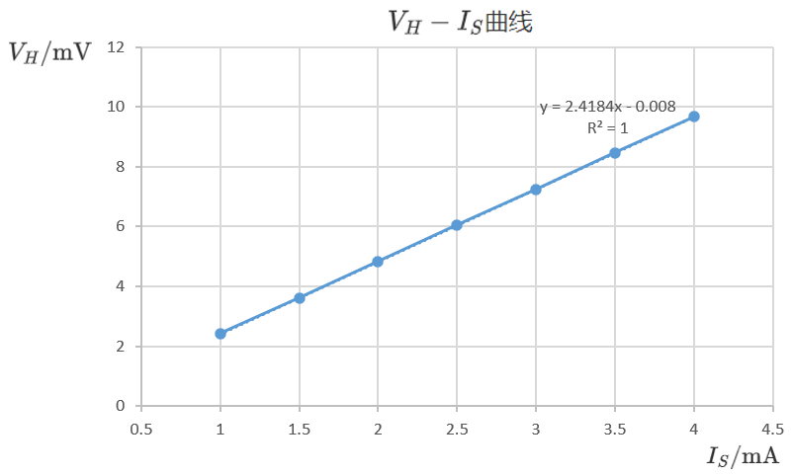
由上图知:斜率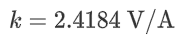.
霍尔系数:
(12).

6.1.2 测绘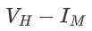曲线.
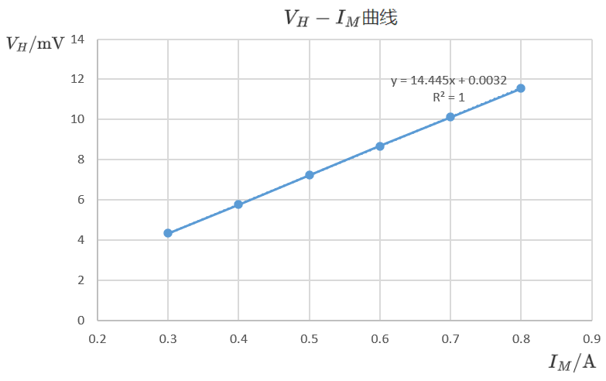
由上图知:斜率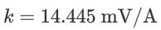.
霍尔系数:
(13).
两结果取平均:
(14).

6.2 用霍尔片测量螺线管轴线上的磁场分布
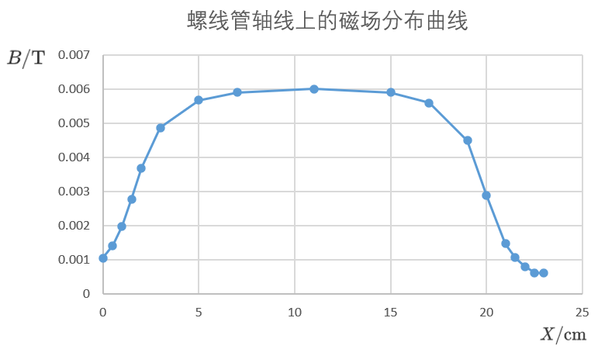
七、结果陈述：
7.1 实验测得样品的霍尔系数为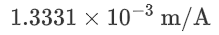.
7.2 螺线管轴线上的磁场在中间取得最大值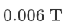,并从中间向两边递减.

八、实验总结与思考题
8.1 实验总结.
(1) 本实验用“对称测量法”，通过改变电流I和磁感应强度B的方向,消除副效应产生的附加电动势.

8.2 思考题.
(1)若磁感应强度B不垂直于霍尔片,对测量结果有何影响?如何由实验判断B与霍尔片是否垂直?
若磁感应强度B不垂直于霍尔片,求得的磁感应强度是磁场在垂直于霍尔片的分量,故测量结果偏小.
将霍尔片绕轴线方向左右旋转,观察电压示数大小变化,示数最大时即垂直.

(2)霍尔效应有哪些应用,举一例并阐述其原理.
测量微小位移.若令霍尔元件的工作电流保持不变.而使其在一一个均匀梯度磁场中移动,它输出的霍尔电压UH值只由它在该磁场中的位移量来决定.产生梯度磁场的磁系统及其与霍尔器件组成的位移传感器,将它们固定在被测系统上,可构成霍尔微位移传感器.

指导教师批阅意见：

成绩评定：

预习  （20分） | 操作及记录  （40分） | 数据处理与结果陈述30分 | 思考题  10分 | 报告整体  印 象 | 总分

